Code-mix Versions

Option 1✅
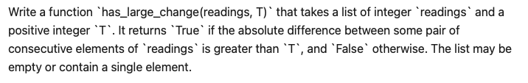
Schreiben Sie eine Funktion ’has_large_change(readings, T)’, die eine Liste ’readings’ von Integer-Werten und einen positiven Integer-Wert ’T’ entgegennimmt. Wenn die absolute Differenz zwischen irgendeinem Paar aufeinanderfolgender Elemente von ’readings’ größer als ’T’ ist, gibt sie ’True’ zurück, andernfalls ’False’. Die Liste kann leer sein oder nur ein Element enthalten.

Option 2 ✅

Write largest(nums) that takes a non-empty list of numbers and returns the position of its largest value, counting positions from 1. If the largest value occurs more than once, return the smallest such position.

Schreiben Sie eine Funktion ’largest(num)’, die eine nicht-leere Liste ’temps’ von Zahlen entgegennimmt und die Position ihres größten Werts zurückgibt, wobei die Positionen ab 1 gezählt werden. Kommt der größte Wert mehrfach vor, geben Sie die kleinste dieser Positionen zurück.

Option 3 ✅
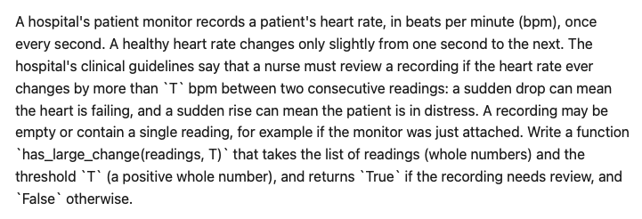
Der Patientenmonitor eines Krankenhauses erfasst einmal pro Sekunde die Herzfrequenz eines Patienten, gemessen in beats per minute (bpm). Eine gesunde Herzfrequenz ändert sich von einer Sekunde zur nächsten nur geringfügig. Die klinischen Richtlinien des Krankenhauses besagen, dass eine Pflegekraft eine Aufzeichnung überprüfen muss, wenn sich die Herzfrequenz zwischen zwei aufeinanderfolgenden Messwerten jemals um mehr als ’T’ bpm ändert: Ein plötzlicher Abfall kann bedeuten, dass das Herz versagt, und ein plötzlicher Anstieg kann bedeuten, dass der Patient in Not ist. Eine Aufzeichnung kann leer sein oder nur einen einzelnen Messwert enthalten, zum Beispiel wenn der Monitor gerade erst angebracht wurde. Schreiben Sie eine Funktion ’has_large_change(readings, T)’, die die Liste der Messwerte (ganze Zahlen) und den Schwellenwert ’T’ (eine positive ganze Zahl) entgegennimmt und ’True’ zurückgibt, wenn die Aufzeichnung überprüft werden muss, und andernfalls ’False’.

Option 4 ✅
A weather station in Leh, one of the coldest inhabited places in India, records the minimum temperature of each night in January, in degrees Celsius to one decimal place. The list has at least 1 entry, starts with the night of 1 January and has one entry per night, up to the most recent night recorded. The district administration wants to know which night was the warmest. Write warmest(temps) that takes the list and returns the date in January of the warmest night. If more than one night was equally warm, return the earliest date.
Eine Wetterstation in Kühnhaide / Sachsen, einem der kältesten bewohnten Orte Deutschlands, zeichnet die Tiefsttemperatur jeder Januarnacht in Grad Celsius mit einer Dezimalstelle auf. Die Liste enthält mindestens 1 Eintrag, beginnt mit der Nacht vom 1. Januar und enthält einen Eintrag pro Nacht, bis zur zuletzt aufgezeichneten Nacht. Die Bezirksverwaltung möchte wissen, welche Nacht die wärmste war. Schreiben Sie eine Funktion ’warmest(temps)’, die die Liste entgegennimmt und das Datum im Januar der wärmsten Nacht zurückgibt. Wenn mehrere Nächte gleich warm waren, geben Sie das früheste Datum zurück.

